

实验室多机系统说明书

志禾（苏州）精密电子有限公司

苏州市姑苏区宋仙洲巷17-19号C东204-208

0512-65205645

版本：v 1.2

Jun, 2022

在线Demo版本：http://hk.kenjichen.com/lab/

账号： kenji

密码：123456

版本说明：

|  |  |  |
| --- | --- | --- |
| 版本号 | 日期 | 说明 |
| 1.0 | Oct 2021 | 基本功能 |
| 1.1 | Dec 2021 | 1：新增简易ELN，记录受测品序号，工单号等数据  2：新增权限管理，须有账号密码才能进入系统 |
| 1.2 | Jun 2022 | 1: 新增企业微信，钉钉，Line，短信的警报发送。  2：实验曲线下载，上传CSV档案，以及检查实验时间是否连续。  3：设定温湿度警报上下限和记录时间间隔 |
|  |  |  |

目录

1.0 硬件及通讯架构 5

1.1 Server,IOT模块,BS架构 5

1.2 通讯架构 5

2.0 功能介绍 6

2.1 即时显示 & 操作 6

2.2 菜单 7

2.3 实验曲线 8

2.4 警报 & 状态履历 9

2.5 设定及服务器关机，重启及手机警报设定 9

2.6 温湿度警报上下限及记录间隔设定 10

3.0 系统整合 -- LIMS, MES, ELN, ERP 11

3.1 即时数据采集 11

3.2 取数据库的历史数据 11

4.0 手机监控 12

4.1 在手机用浏览器Chrome 12

4.2 手机APP，MQTT Dashboard或其他支持MQTT通讯的APP，可自定监控画面。 14

5.0 外网监控（开发中） 15

5.1 需安装远程协助软件。作为MQTT桥接 15

6.0 权限管理 15

6.1 两层权限 -- 监看和控制 15

7.0 简易ELN 17

7.1 新实验资料录入，用手机 17

7.2 进行中实验列表 19

7.3 实验历史查询 19

# 1.0 硬件及通讯架构

## 1.1 Server,IOT模块,BS架构

● Sever集成以下四种服务：

一： MQTT broker

二： Web Server

三： Database Server

四： 企业微信，钉钉，Line，短信警报 Server

● IOT模块功能：

一： 经由RS485连接设备，取得设备数据，解析，发布到MQTT broker

二： 接收来自MQTT broker对设备的的控制和设定指令

● Browser Server架构，目前只支持Chrome。

一： 使用Windows，安卓，苹果，Linux上的Chrome监控，不须安装软件

二： 其他浏览器画面和功能未测试

## 1.2 通讯架构

● 以Server为中心，所有的数据集中到Server储存，转发

● LIMS，MES整合：可以从Serer获取即时数据及历史数据

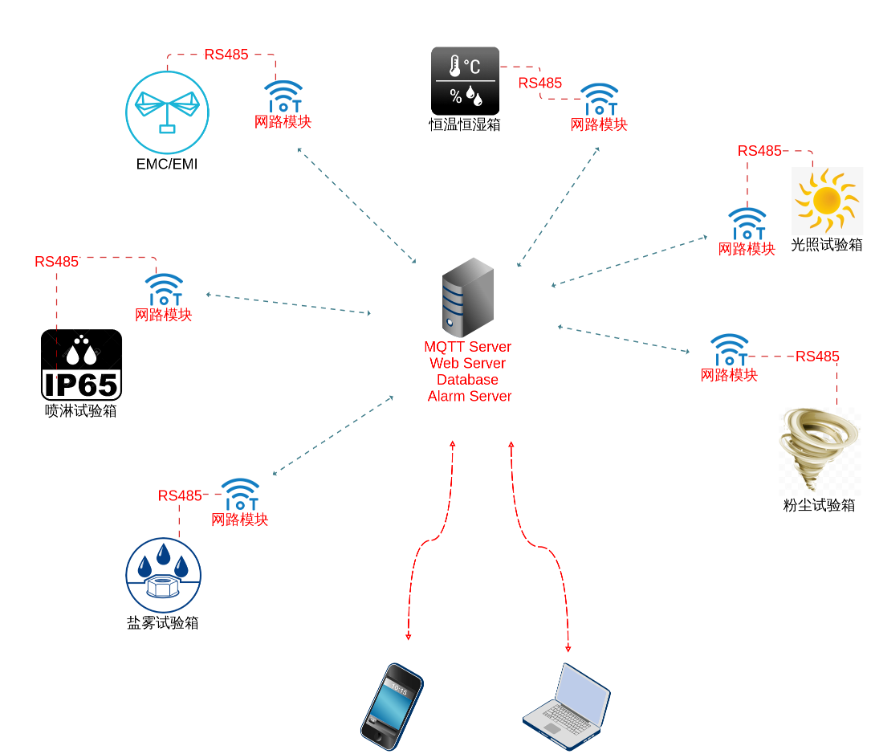

# 2.0 功能介绍

## 2.1 即时显示 & 操作

● 每台设备即时显示状态，数据每一秒更新一次

● 操作按钮在讯息显示下方，红色圈所示

● 网址预设为： http://192.168.100.192/lab ,蓝色框所示

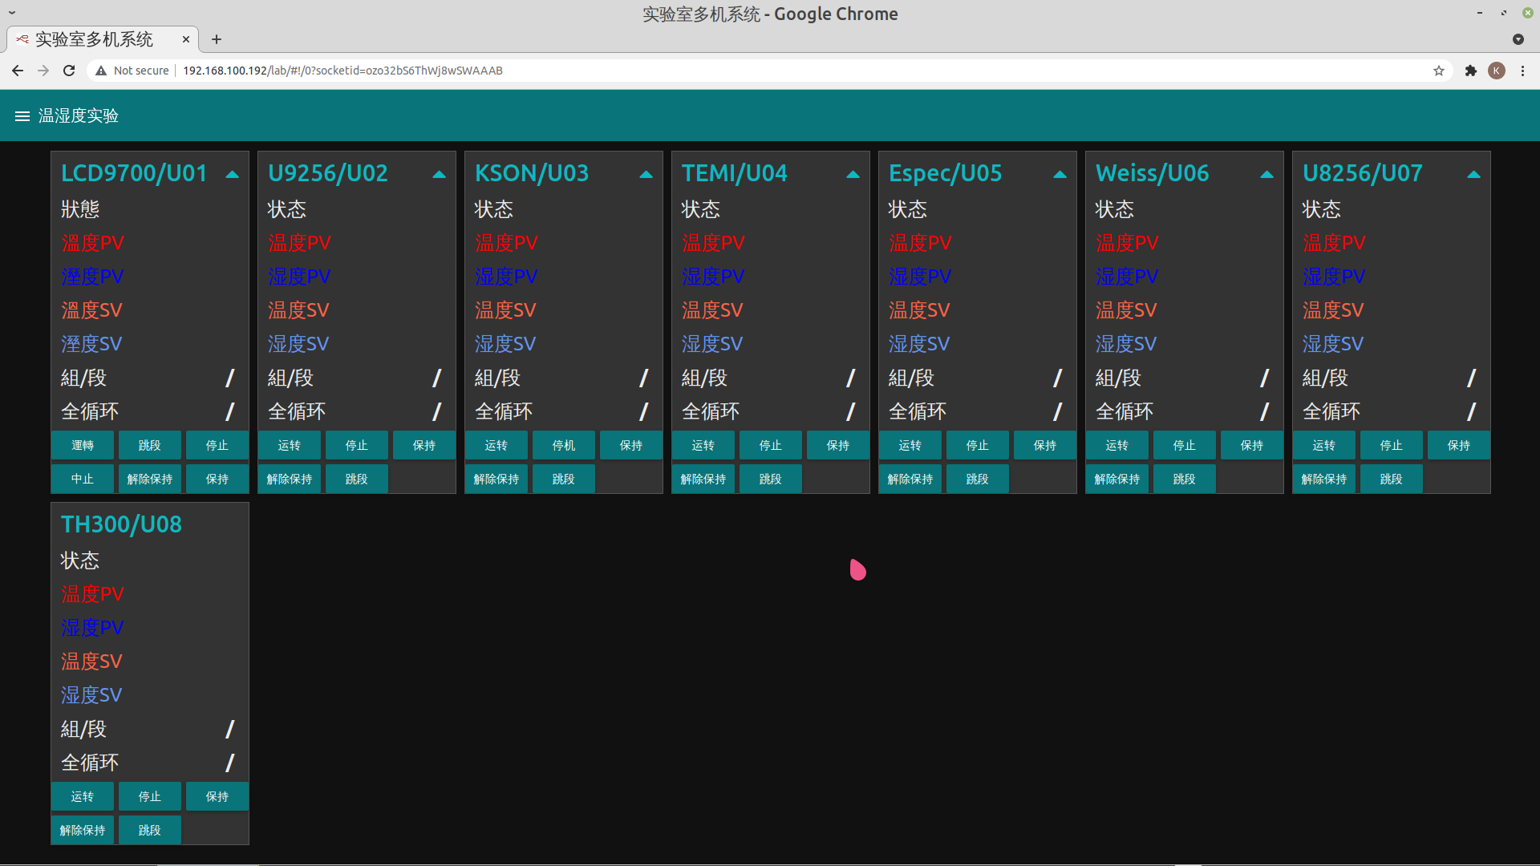

## 2.2 菜单

● 按左上角菜单键，弹出菜单，红色框所示

● 目前监控画面有温湿度实验，冷热冲击实验。可设定30秒轮动

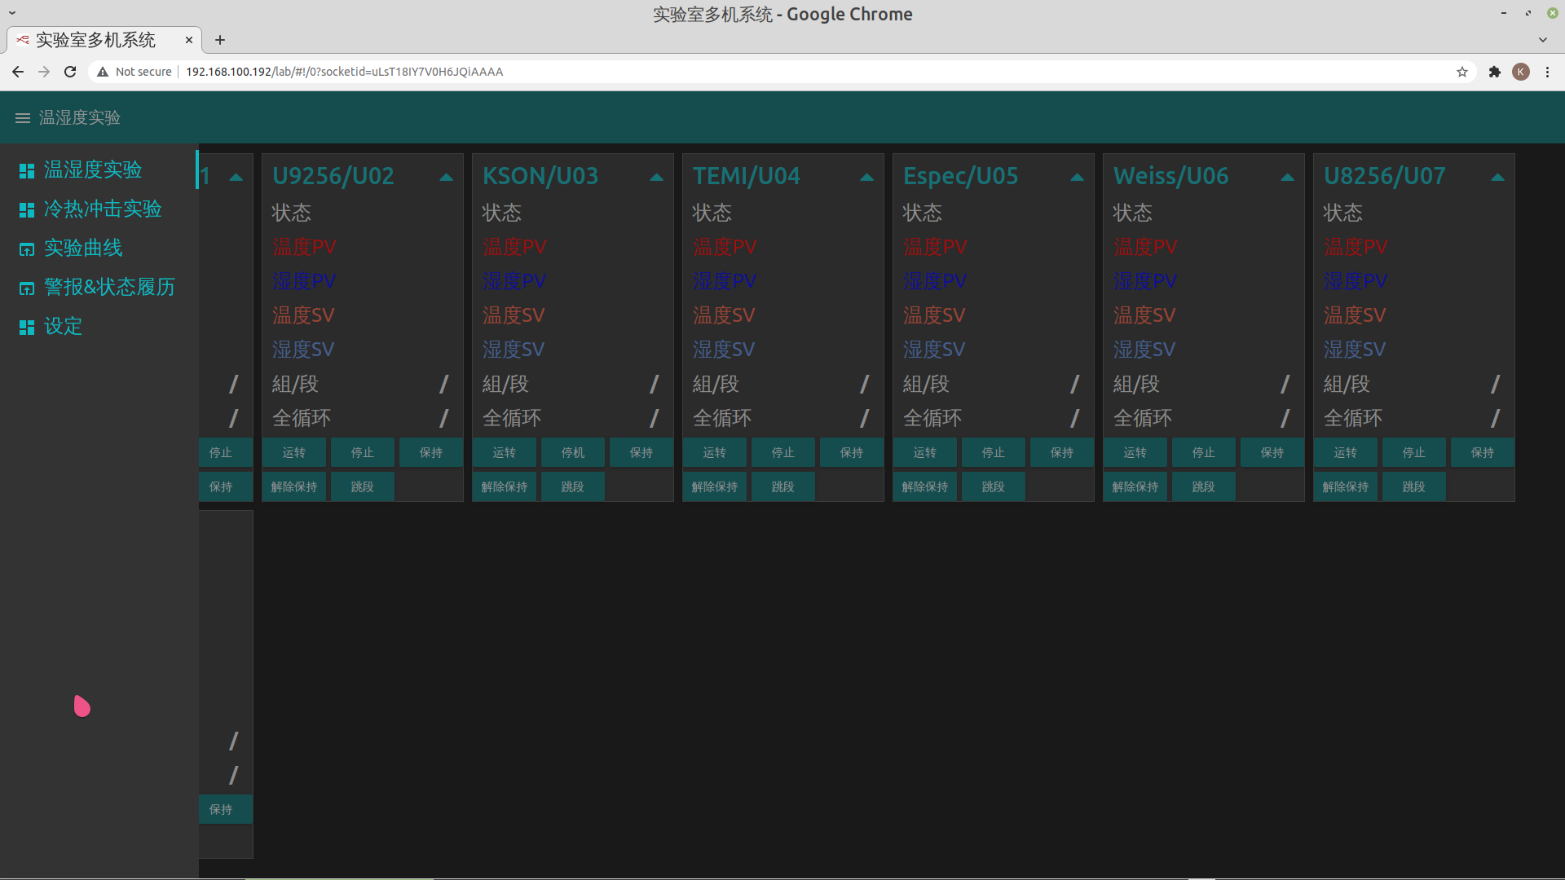

## 2.3 实验曲线

● 以设备和时间段产生实验曲线

● 数据储存在Server的Database，也可以储存在客户的Database

● 可下载CSV档做备份，上传CSV档描绘曲线

● 检查实验过程是否中断

● 6个栏位可输入公司名称，实验人员，实验名称等数据，打印或输出PDF

● 操作步骤：

1：选择实验曲线的时间段

2：选择设备

3：按产生图标按钮，约2-10秒显示曲线

4：按下载可在本机存成CSV档

5：按 choose file可以将之前存的CSV档上传并绘制曲线

6：检查时间是否连续，预设10分钟。超过设定时间间隔，没记录的用绿色标出

7：栏位可输入实验信息，打印或输出成PDF

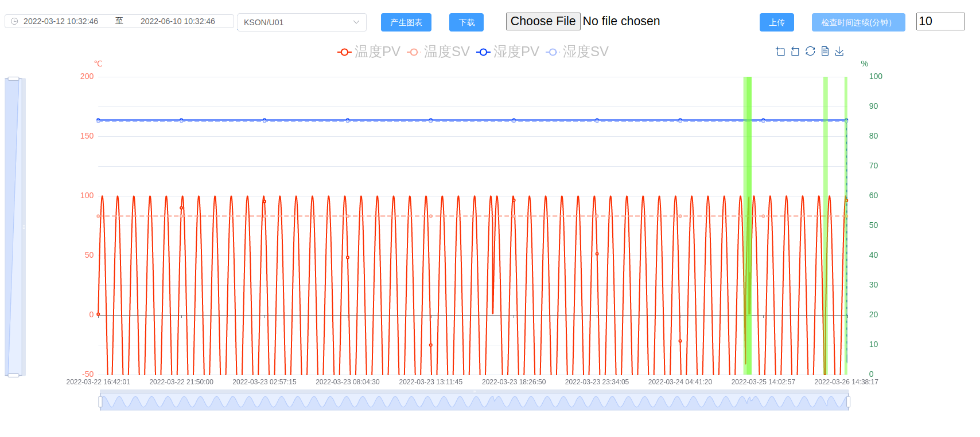

⑦

⑥

⑤

④

③

①

②



## 2.4 警报 & 状态履历

● 记录设备的状态变化和警报内容

● 操作步骤同实验曲线，可选择警报，状态，以及警报&状态

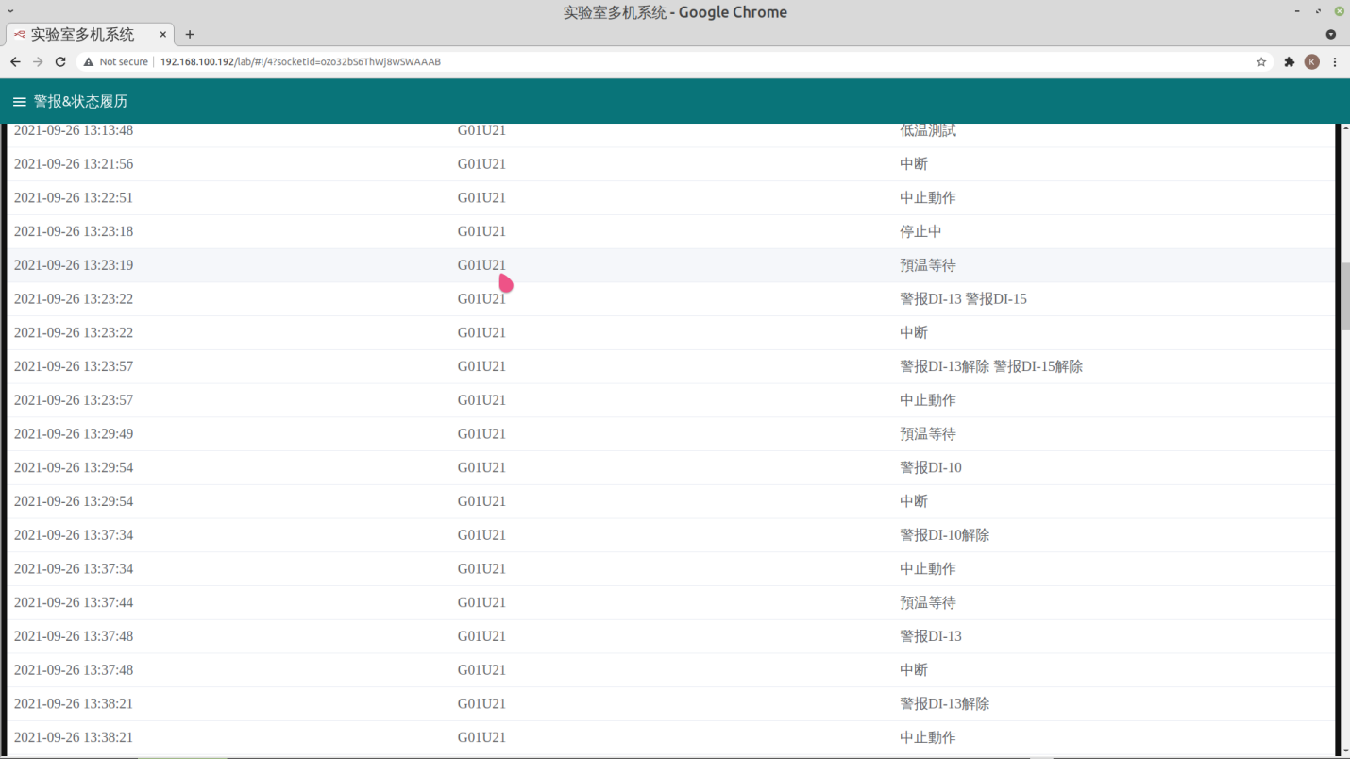

## 2.5 设定及服务器关机，重启及手机警报设定

● 可设定多组email，收实验报告（开发中）

● 设定钉钉警报群的token

● 设定监控画面是否轮动，

预设30秒轮动一个画面

● 设定操作步骤：

1： email设定，收实验报表的email。可设定多个email。用逗号分开

2： 设定钉钉,企业微信，Line，的群Token，和短信服务器的ip

3： 监控画面是否轮动，轮动打钩

4： 按保存，不须重启Server，即刻生效

● 如果要关闭或重启服务器，不能直接插拔电源，必须在这个界面操作

红色圈所示

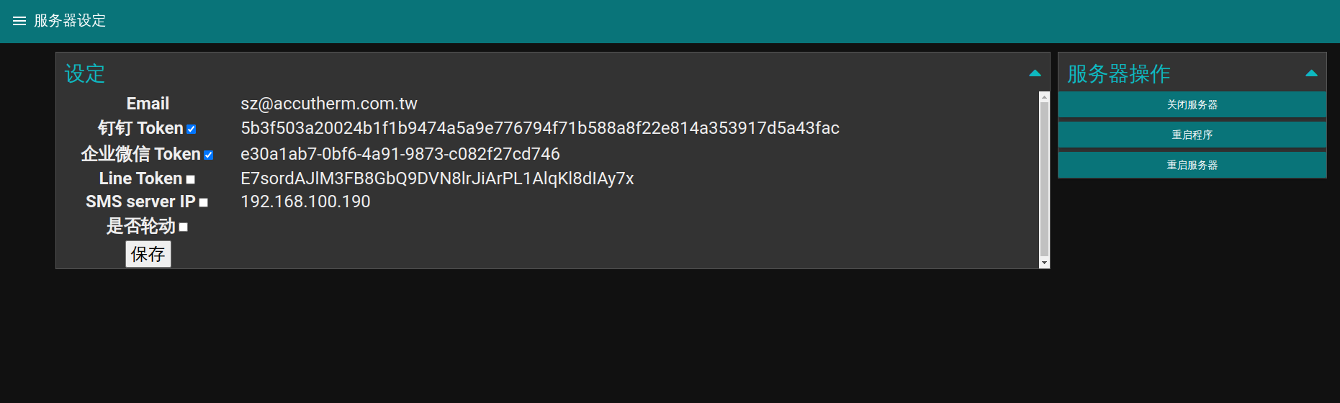

## 2.6 温湿度警报上下限及记录间隔设定

每个模块单独设定温湿度上下限警报和记录时间间隔。写入后模块自动重启

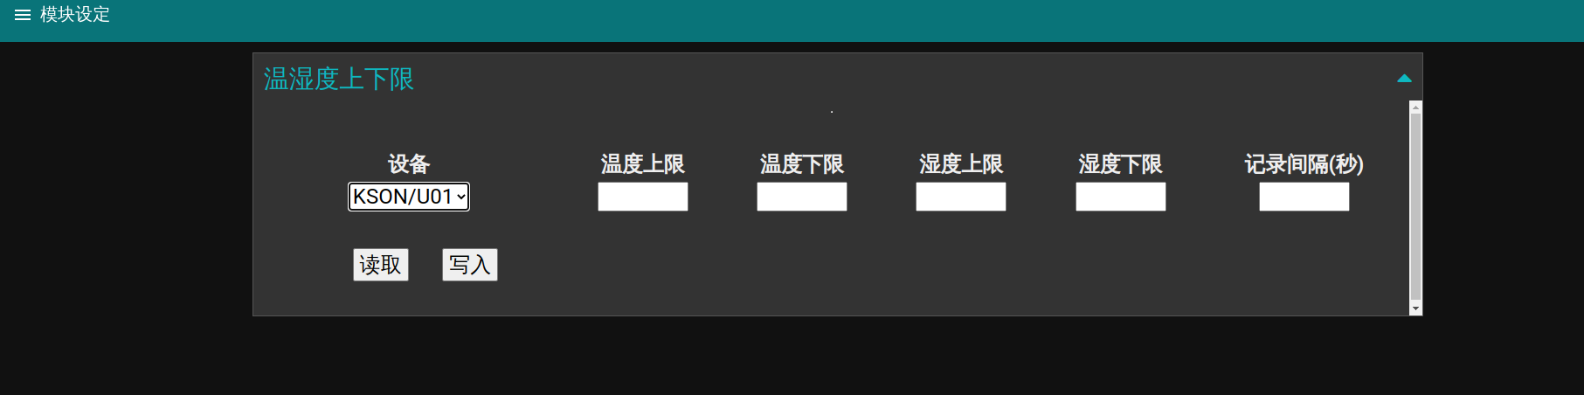

# 3.0 系统整合 -- LIMS, MES, ELN, ERP

## 3.1 即时数据采集

● 即时数据经由MQTT broker分发，JSON格式。Topic对应操作画面的机号

● 数据JSON格式： { Sts : [ TPV, HPV, TSV, HSV, xxx, xxx, xxx ] }，同一类设备数据格式相同。

比如，OYO,三元,庆声的温湿度箱，格式一样。

数据内容是Array，位置与数据内容的对应，请咨询供应商

● MQTT Topic : Sts/G01/机号。 以下图为例，红色圈内是机号。

所以要取得LCD9800/U21数据的Topic就是 Sts/G01/U21

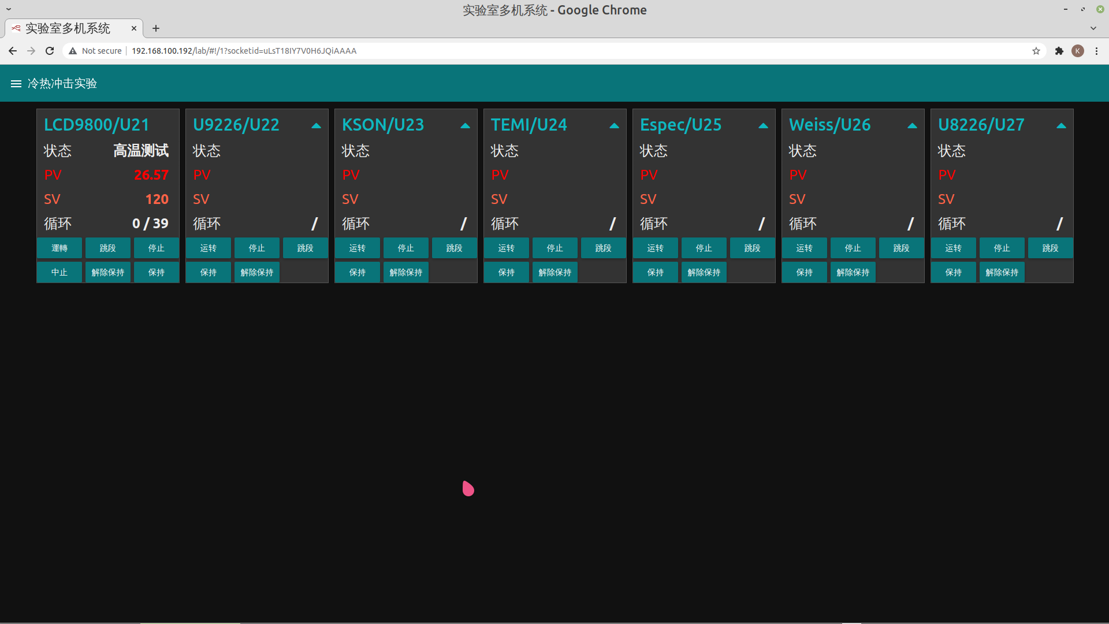

## 3.2 取数据库的历史数据

● 数据库开放给使用者自行管理，Server的数据库是MySQL

● 数据库管理界面为Adminer，用Chrome登入可以导出数据。网址预设为

<http://192.168.100.192/adminer.php> , 账号:root, 密码：zhihe123。画面如下：

● 或者远端指令登入， ip: 192.168.100.192 , port: 3306

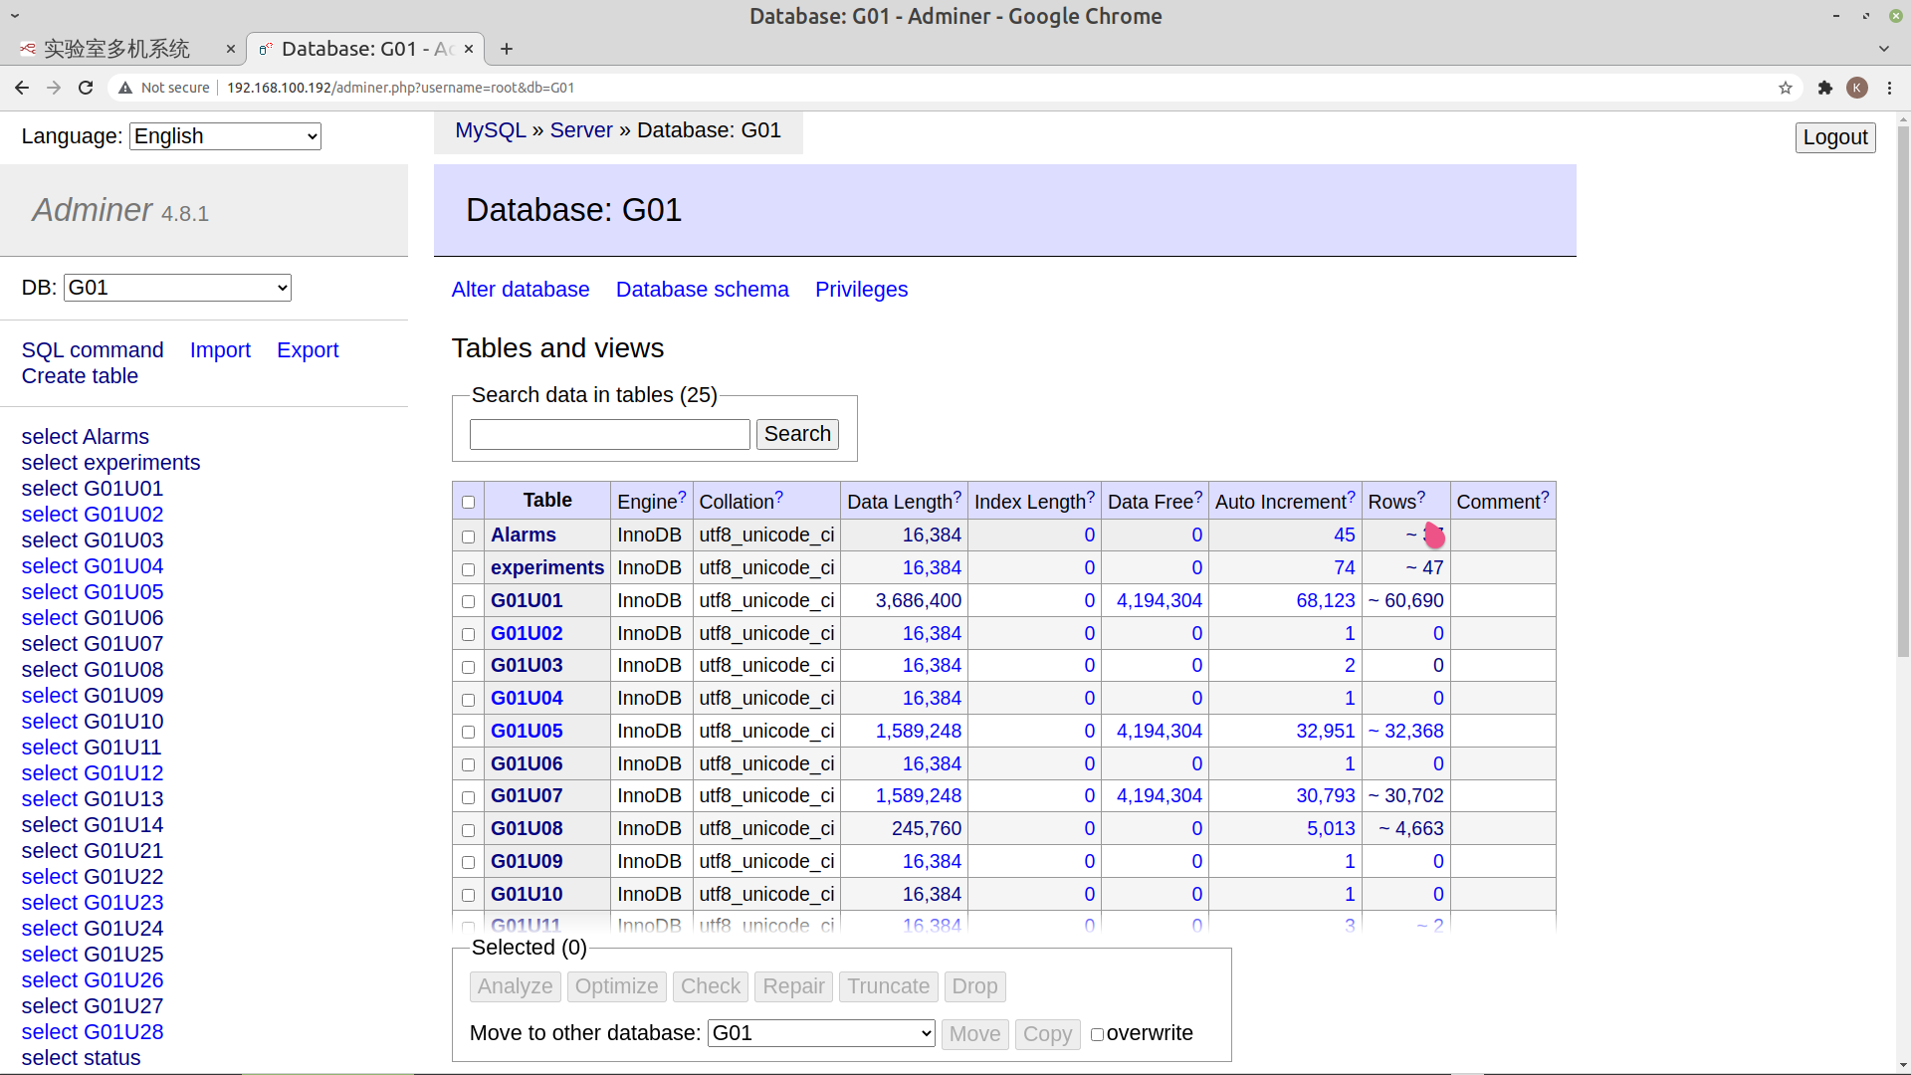

# 4.0 手机监控

## 4.1 在手机用浏览器Chrome

● 和电脑操作一样，网址和电脑一样： [http://192.168.100.192/lab 画面布局是自适应](http://192.168.100.192/lab。画面布局是自适应)

画面范例：

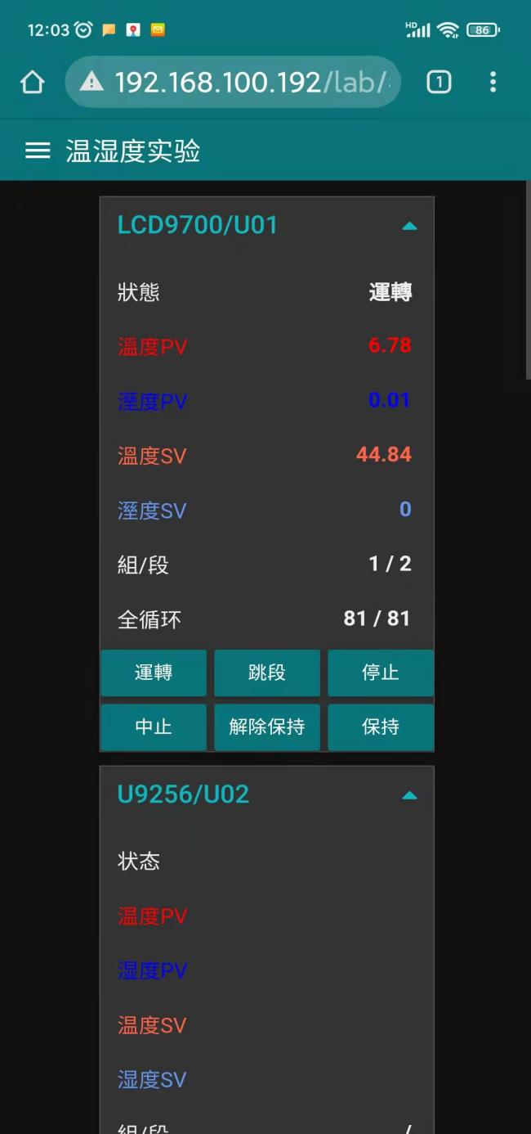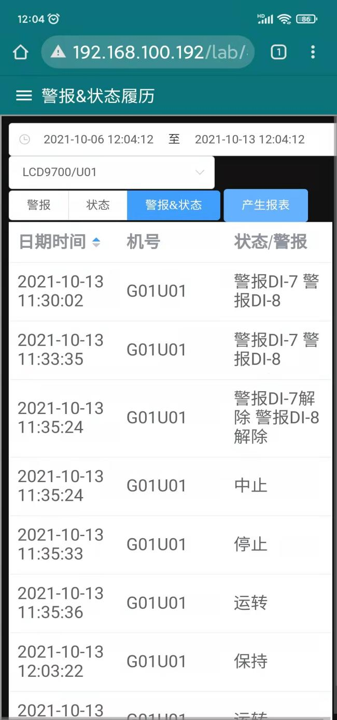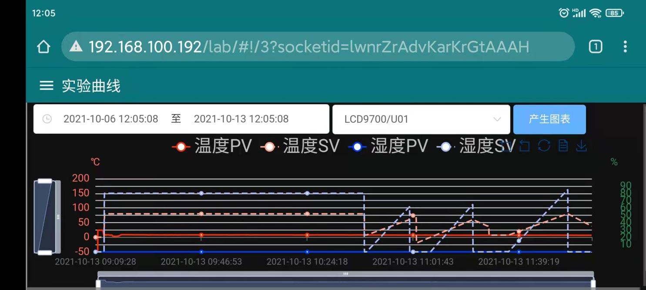

## 4.2 手机APP，MQTT Dashboard或其他支持MQTT通讯的APP，可自定监控画面。

画面范例：

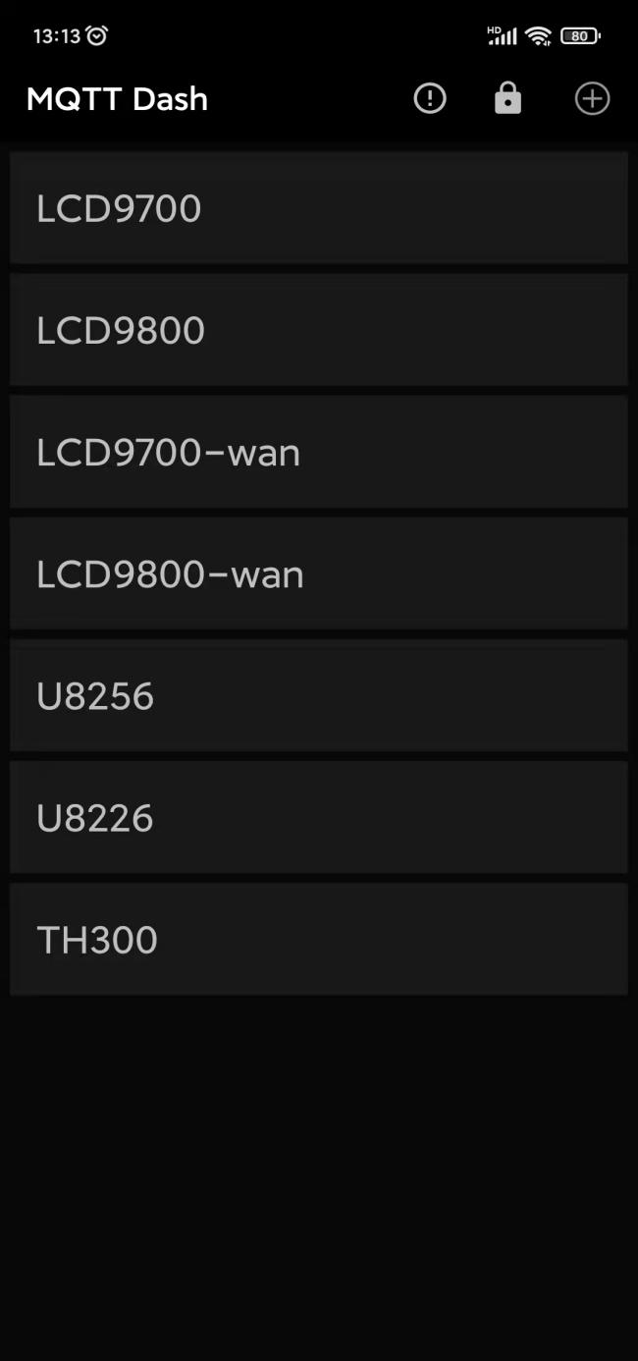 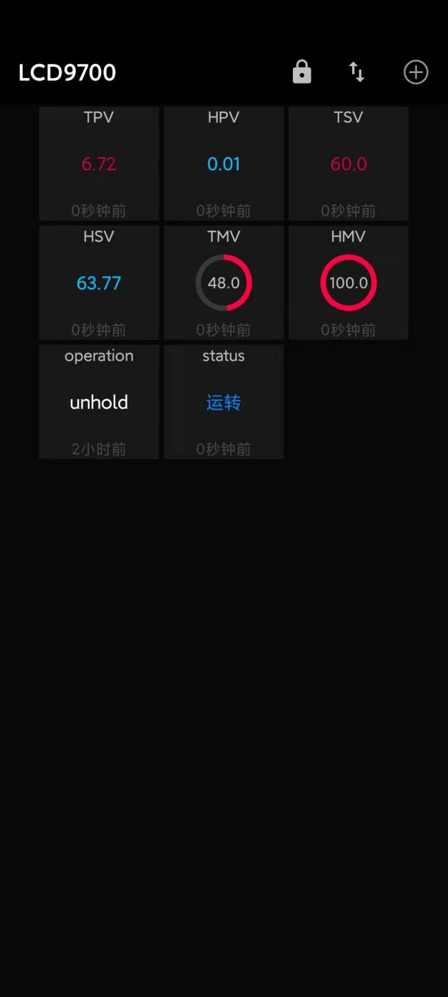

# 5.0 外网监控（开发中）

## 5.1 需安装远程协助软件。作为MQTT桥接

● 所需环境：

1： Server能上Internet

2： 有固定IP或域名的MQTT sever

3： 安装MQTT桥接软件（志禾提供）

操作方式由志禾现场演示

# 6.0 权限管理

## 6.1 两层权限 -- 监看和控制

● 在进入系统（http://192.168.100.192/lab），须输入账号密码

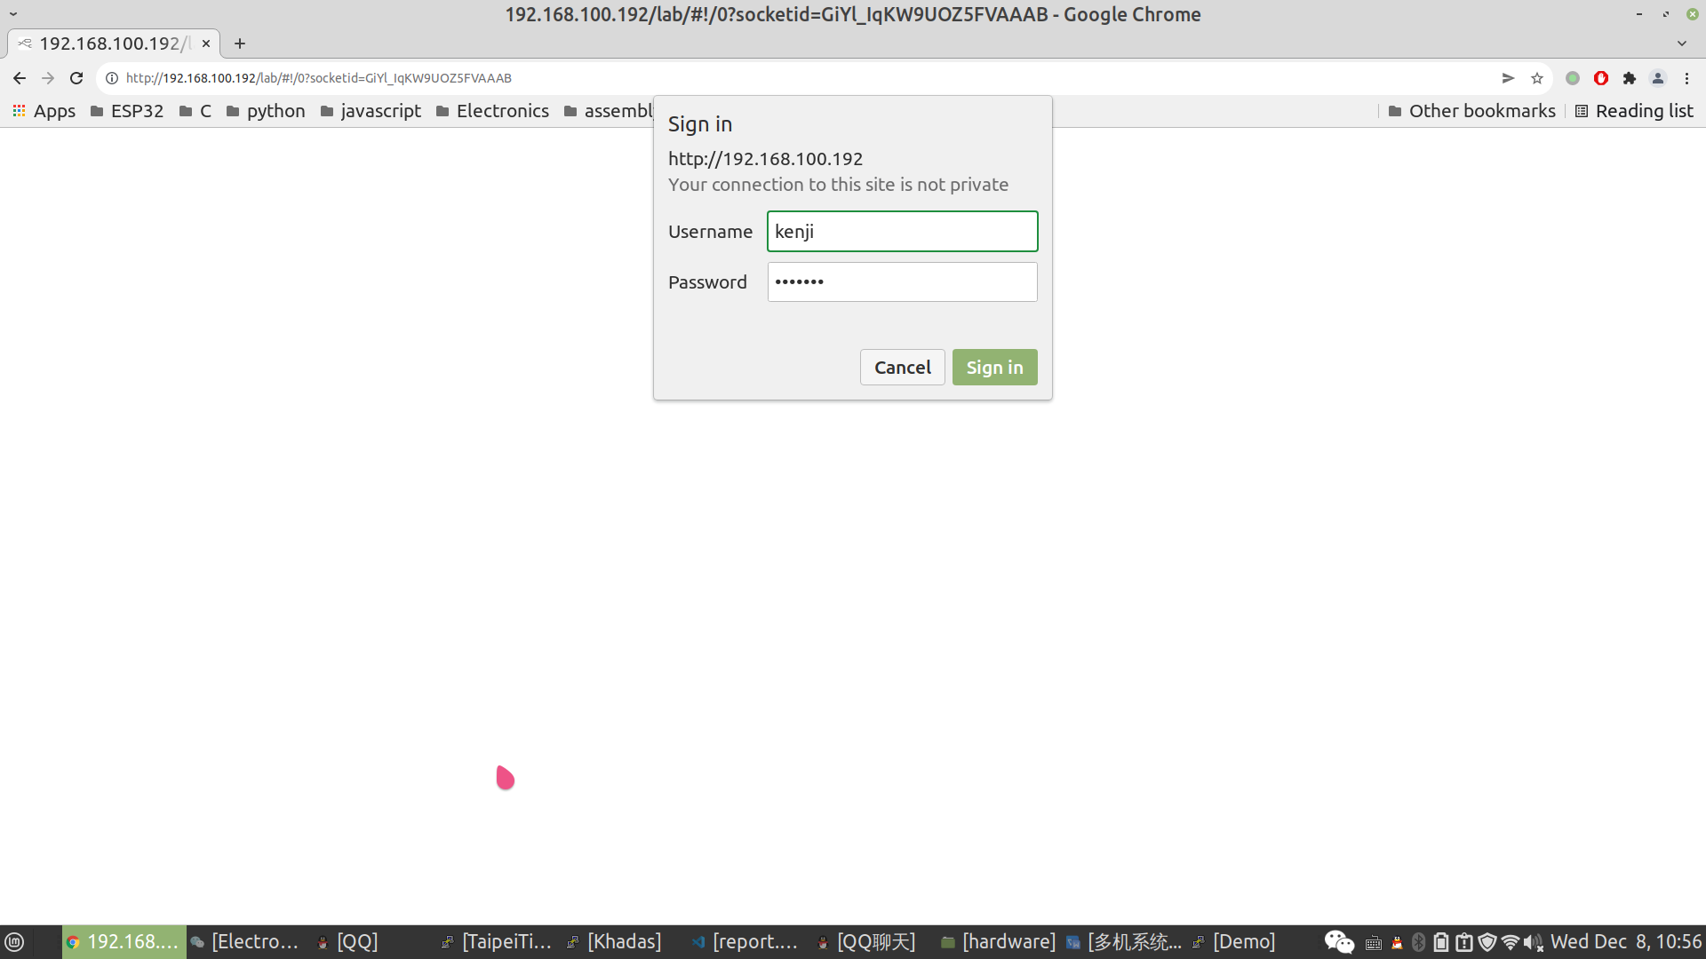

● 操作需要控制权限的账号密码。

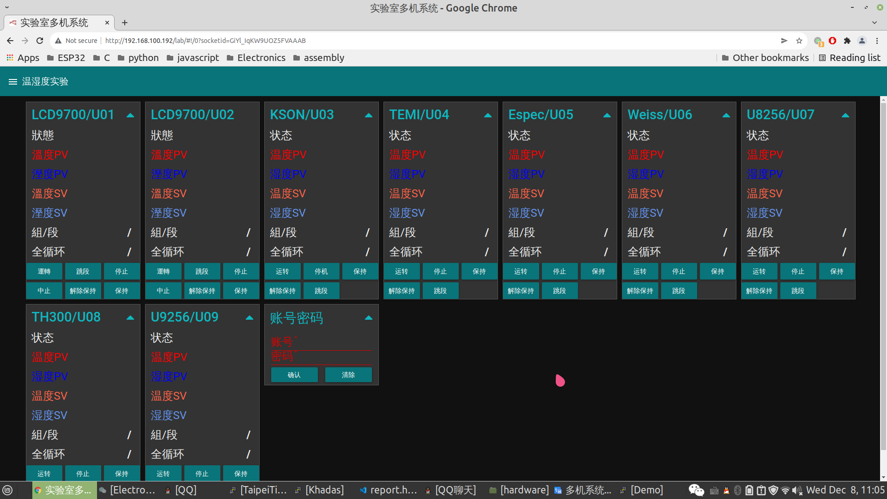

# 7.0 简易ELN

## 7.1 新实验资料录入，用手机

● 将受测品放入机台时，输入该测试的基本资料和批量扫描受测品条码，服务器会将手机拍摄的条码转为文字，支持条码和二维码。以顺丰条码8张测试，辨识时间3秒。

● 也可以在电脑操作，将拍摄条码的图片传入，服务器自动辨识。

● 条码可排序，去除重复，也可手工录入。现场人员用手机操作即可。

1：选择实验日期

2：选择实验机台

3：输入实验工单号

4：输入备注讯息

5：手机拍条码，服务器自动辨认

6：按实验开始，运转机台

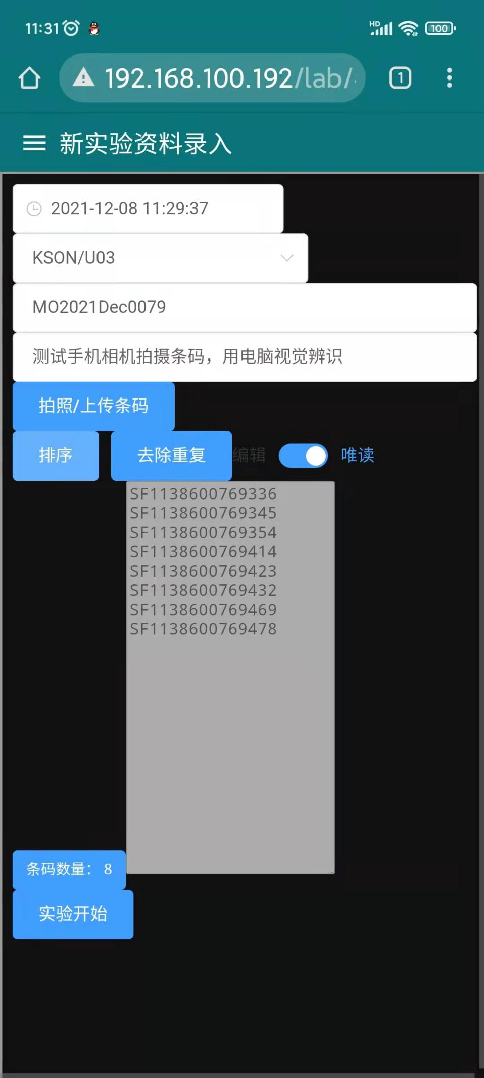

⑥

⑤

④

③

②

①

## 7.2 进行中实验列表

● 此列表是还在机台进行的实验。当实验要结束时，按列表中的实验结束，就会自动打上目前的时间戳

1： 在列表中找到要结束的实验。按取出受测物。实验就结束了

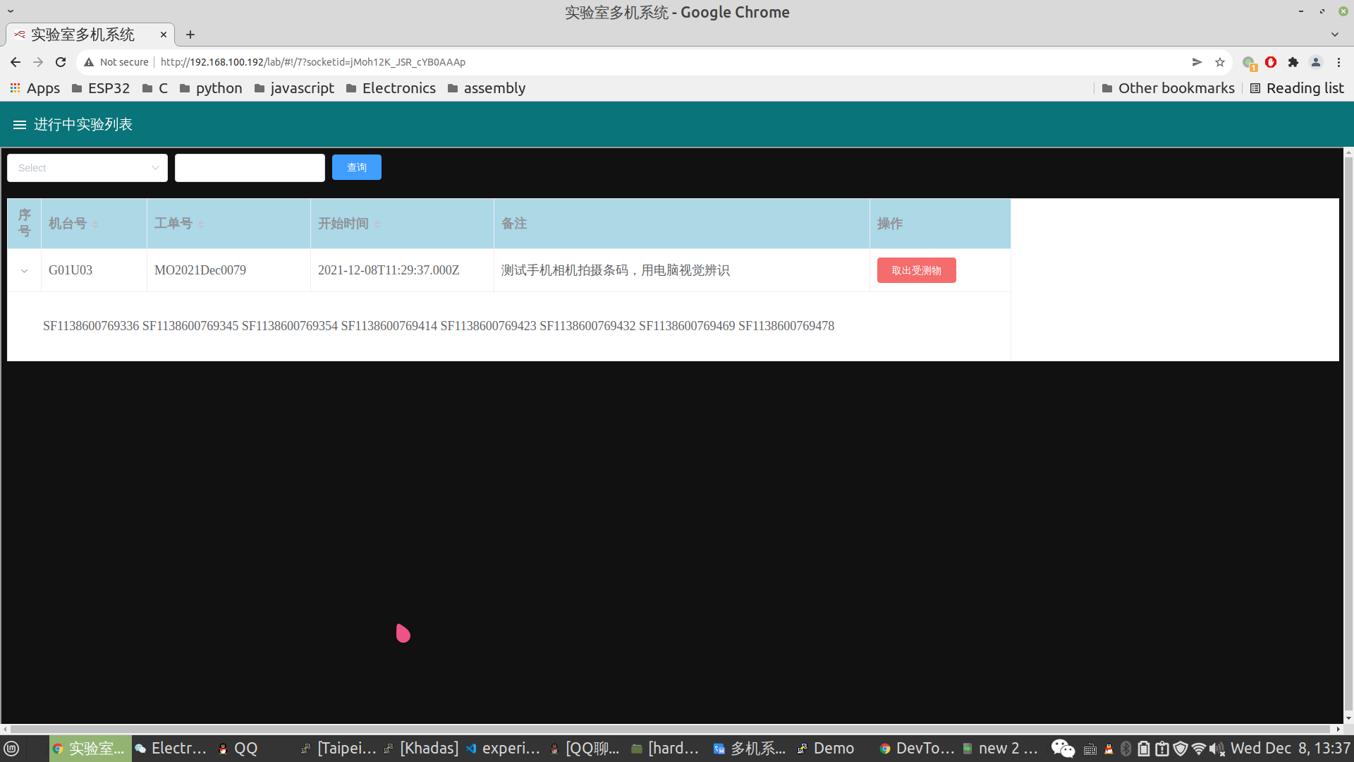

①

## 7.3 实验历史查询

● 可用时间段和工单号等栏位从数据库列出实验历史资料

1：点击报告按钮，自动形成包含曲线的报告

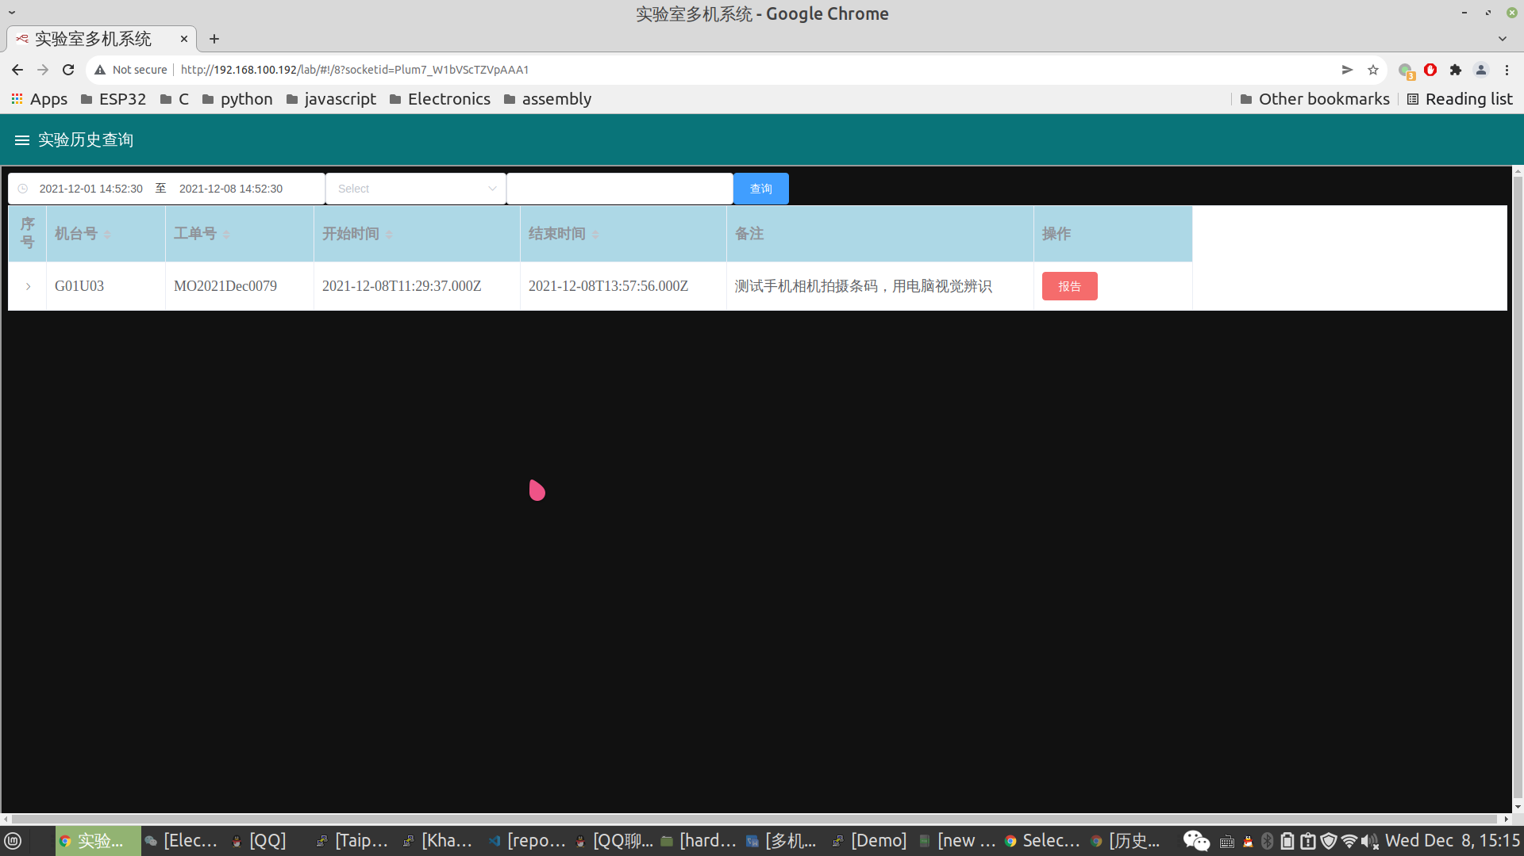

①

